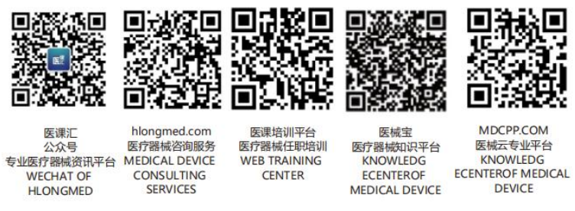内审检查表
QR/QP-09-03 版本/修改次数：01/00 №：021
部门代表： |  | 审核员：
标准章节号 | 检查内容 | 检查记录 | 备注
4.2.3文件控制 | - 质量管理体系文件在发放前是否都经批准？公司对文件的批准是如何规定的？抽查2份文件。  - 公司是否对文件的评审、修改和更新有书面的规定？修改更新的文件是否要重新批准？  - 文件的批准方式是如何规定的？是对每份文件进行签字批准还是对文件原件进行批准？还是另外单独下发批准文件？  - 能否提供一份识别文件更改和现行修订状态的控制清单？  - 文件是否有发放号？请提供一份文件发放登记表。表中是否有文件的发放号和领用部门和领用人的签字？  - 公司内部使用文件是否都加盖红色“受控”印章？是否有使用复印文件的现象？  - 对文件领用部门和个人是否要求其保持清晰，易于识别和检索？  - 外来文件如何控制？  - 作废文件如何控制？ | 1、抽查：质量手册、程序文件都经批准，质量手册、程序文件、技术文件由总经理批准，其它文件由管代批准。  2、在QP-01《文件和记录控制程序》中有规定，修改更新文件需重新批准。  3、对文件签字批准，有的是对原文件进批准。  4、NO：001受控文件清单，符合要求。  5、有文件发放号，查：QR/QP-01《文件发放（领用）登记表》符合要求。  6、都有加盖红色受控印章，没有复印文件的现象。  7、有规定。  8、填写外来文件台帐进行控制，管代负责法律法规文件收集，生技部负责标准收集。  9、见QP-01《文件和记录控制程序》中的7.6条款3），作废文件应加盖红色作废印章----经管代审批后进行处置。
4.2.4记录控制 | - 公司是否编制了质量记录的控制程序？经谁批准？  - 公司采用什么方式对质量记录进行标识？  - 质量记录的保存部门是否提供了适宜的贮存方法和贮存环境，以保护质量记录免遭丢失、损坏或变质？ | 1、已编制，由总经理批准。  2、采用分类，编号和流水号时行标识。  3、提供了适宜的贮存方法和贮存环境，均符合要求。

内审检查表
QR/QP-09-03 版本/修改次数：01/00 №：022
标准章节号 | 检查内容 | 检查记录 | 备注
4.2.4记录控制 | - 质量记录的检索是否方便？是否编制了记录的检索目录？当有人要借阅或检查某些记录时，是否在很短时间内（一般在3分钟内）即可查到所需要的记录？查阅目录。  - 质量记录的保存期限是如何规定的？超过了保存期间，如何进行处置？ | 4、查QP/QP-01-13记录图表格式，编制了检索目录，要求提供QR/QP-06-03供方评定表，在3分钟内能提供。  5、保存期限一般为三年，超过保存期限应进行作废毁和作废留用处置。
5.3质量方针  5.4.1质量目标 | - 请办公室经理谈谈公司制定的质量方针和质量目标是什么？  - 公司的质量目标是否已分解到办公室建立什么目标？是不是可测量的，如何评审质量目标，是否达到要求？如达不到要求采取什么措施？ | 1、见质量手册：  2、有制定目标，可以测量进行统计分析，若达不到要求，采取纠正措施。
5.5.1职责和权限 | - 办公室在公司的质量管理体系中主要负责哪些过程的控制？  - 办公室主任的主要职责和权限是什么？ | 1、办公室主负责：4.2.3、4.2.4、6.2。  2、负责文件管理，人员培训协助总经理以各种方式贯彻质量方针和质量目标等。
5.5.3内部沟通 | - 有关公司质量管理体系的运作情况，你部门是否了解？通过什么渠道了解？  - 办公室与其他部门工作是否经常沟通？采用什么方式沟通？ | 1、主要是通过口头传达和会议了解。  2、主要以口头或会议沟通
6.2人力资源  6.2.1总则 | - 公司各个岗位的任务、性质及要求是否确定？是否根据覆盖岗位职责所要求的能力安排人员？  - 公司是否从教育、培训、技能和经历等方面评价人员的能力或进行人力素质测评？查2份评价记录。 | 1、编制了岗位职责规范，按规范安排人员。  2、查：NO：001；NO：002员工能力胜任条件表，符合要求。

内审查表
QR/QP-09-03 版本/修改次数：01/00 №：023
标准章节号 | 检查内容 | 检查记录 | 备注
6.2.2能力、意识和培训 | - 公司对岗位基本培训要求（应知应会）是否确定？关键岗位上员工是否达到岗位应知应会要求？查2份培训考核记录。  - 公司是否为满足公司发展、个人成长，必须具备的知识、经验、能力提出新的培训要求？  - 公司培训资源（包括师资、教材、场所、设施、经费、工具）等是否充足适宜？  - 根据公司确定的培训需要是否安排计划、公司分层分类培训，确保按需培训、学以致用？  - 公司是否注重能力（如技术能力、管理、交往等能力）培训？是否注重意识（参与意识、质量意识）培训？在实际工作中，员工是否具备要求的知识、意识和能力？  - 公司对所开展培训的有效性是否进行评价？所采取的评价方法（包括考核实例、观察、问卷等）是否有效、适宜？  - 公司员工是否建立保持了教育、培训、技能和经历的记录？ | 1、已确定岗位其中培训要求，关键岗位上岗员工有上岗证，已达到岗位应知应会要求，查：考核记录真实有效。  2、公司每年制定培训计划，包括公司识别的培训要求，及各部门申请的培训要求。  3、培训资源适宜，场所充分，教材充分。  4、公司确定的培训计划，按人员、部门不同分别制订，确保培训符合要求学以致用。  5、公司注重能力培训，如产品质量法，树立以顾客为关注焦点意识培训等，符合要求。  6、公司规定每年评价一次。  7、建立了员工档案，保持了培训记录。
编制/日期： |  | 审批/日期：

